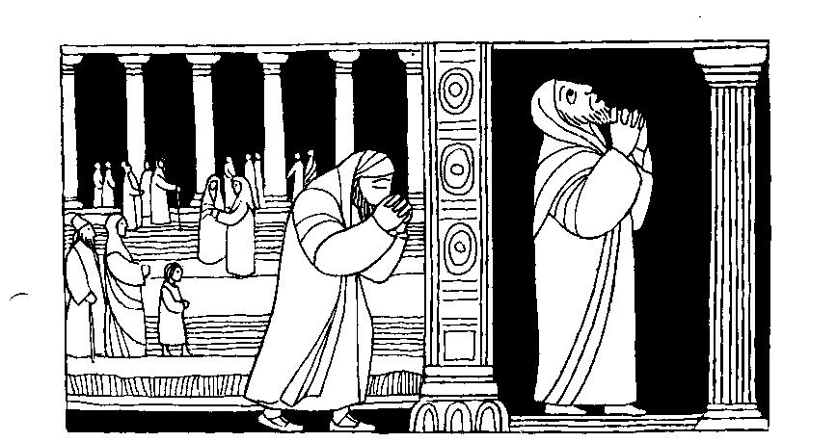

“EL AFLIGIDO

INVOCÓ AL SEÑOR,

Y ÉL LO ESCUCHÓ”
Salmo 33

26
OCTUBRE
2025

“EL QUE SE HUMILLA

SERÁ ENALTECIDO” Lc 18, 9-14

EN BUSCA DE JESÚS” (Jn 6,24)

